**Тема 9**

9.1. Видове БИС

9.2. Навигационно табло

9.3. Принципи на хоризонтално и вертикално разпределение в архитектурата на БИС.

9.1.Видове БИС[1].

Натискът за преместване на вземането на решения във всички нива на организацията създаде необходимостта от нов тип БИ и отчетност- вградената БИ. Така се дефинират 2 типа БИС- автономни и вградени (фиг.9.1).

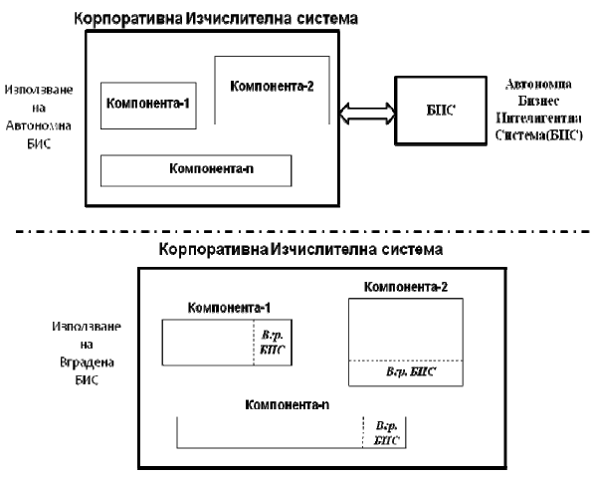

Фиг.9.1

Всяка вградена БИС (ВБИС) е неразделна част от бизнес приложение или процес, а не отделно приложение. Тя обикновено не е основен компонент на бизнес приложението, а самостоятелен компонент, който предоставя резултати на крайния потребител.

ВБИС е насочена за подпомагане на мениджърите да разберат какво се случва в текущия момент, по възможност в реално време в съответния бизнес процес. Затова се използват опростени форми на анализи и формиране на отчети, които са значително по-олекотени за работа от тези на автономните БИС. ВБИС работят с данни в движение, като те се генерират от самото приложение, към което е свързана ВБИС. Вградените БИС не само оперират с данни, предоставени от самото бизнес приложение, но и формират резултатите във форма и вид, определен от приложението.Така потребителят не чувства разликата от стила на представяне на резултати, получени от функциите на бизнес приложението , както и тези, получени от вградената БИС. Последните са много по-силно ориентирани към крайния потребител, отколкото автономните.

ВБИС са предназначени да бъдат част от бизнес процесите. При тях крайният потребител трябва да може да персонализира вида на съдържанието и формата на обобщените резултати, да формира варианти за решения, както и да осигури лесен достъп до данните, на чиято основа са резултатите.

ВБИС поставят много различни изисквания за разлика от традиционните автономни БИС. Едно от тях е да имат богат интерфейс (API) който да може да се използва от бизнес процеса, към който е вградена тази БИС. Тъй като ВБИС не разполага с данни в хомогенизиран склад, тя трябва да бъде в състояние да събира данни от различни източници, вкл.БД, уеб услуги и от работната памет на програмни обекти. Същевременно ВБИС трябва да има API,чрез който да отдава резултатите си към частта от бизнес процеса, която ще формира крайните резултати.

Архитектурата на ВБИС трябва да е съвместима с тази на бизнес приложението, към което се прикача. За разлика от обикновените програмни библиотеки, ВБИС е по-скоро вградена система към самото бизнес приложение, а не добавена към него. Ако приложението е напр. на база на .NET технологии, то БИС трябва да е също .NET базирана система.

ВБИС трябва да бъдат също много адаптивни. Напр., заявка към бизнес приложението, трябва да може да се модифицира лесно като заявка, отправена към БИС. Всички цветове, шрифтове и т.н. трябва да бъдат лесно приспособими към типа графичен потребителски интерфейс на бизнес приложението. Резултатите на БИС трябва да могат да се включат в стила на екраните на бизнес приложението. За да се постигне това, уеб приложенията обикновено използват хипервръзки, а десктоп приложенията работят чрез персонализиране на менюта и бутони в средата на БИС.

Броят на ВБИС на пазара е сравнително по-малък от този на автономните БИС. За преобладаващата роля на последните има множество причини. Създателите им се опитват да ги интегрират към съществуващата ИКТ система на отделните фирми на основа на слабо свързани системи, без да се извършва вграждане на тези системи една в друга.

Докато автономните БИС имат сложни функции за анализи и откриване на тенденции, създаване на отчети и публикуване на резултатите, ВБИС притежават опростени функции, което им дава възможност да работят в реално време. ВБИС подкрепят широко разнообразие на формати за отчети, имат поддръжка за графики и таблици, подкрепят множество изходни формати и източници на данни. Те са проектирани от самото начало да бъдат включени в други системи и да си взаимодействат с приемаща и предаваща системи.

ВБИС биват 2 вида:

-изпълняващи всички функции на БИС и съществуващи като едно цяло;

-изпълняващи само отделни функции на БИС, напр. Извличане на знания.

Предлагат се множество ВБИС с отворен код, които са във формата на единия или другия вид. Напр., съществуват продукти „Складове от данни“, едните от които са автономни СД, а другите вградени СД.

9.2.Навигационно табло

Използва се дефиницията на Few- визуално изобразяване на най-важната информация, необходима за постигане на една или повече цели, консолидирана и подредена в един екран, така че да се извлече информацията с един поглед.

В съвременните навигационни табла (НТ) се добавят 3 нови функции:

* Интерактивност;
* Възможност за анализиране на източниците (данни и иинформация) за представените едноекранни резултатите;
* Организиране на информация с един поглед за различните управленски нива в организацията.

Интерактивността осигурява не само показване на резултатите, но и диалог с потребителя,т.е. той да изисква нова форма на същите резултатите, нови резултати или някои от едноекранните резултати да могат да се представят в по-подробна форма. Възможността за анализиране на източниците на едноекранните резултати е форма на т.нар. drill down, т.е. слизане нива надолу на агрегация до достигане на първични данни, породили формирането на крайните резултати. НТ не са предназначени за един вид бизнес анализитори, а за всички нива на бизнес управлението. За това трябва да съществуват едноекранни обобщени резултати, предназначени за отделни специалисти, но и за финансовите мениджъри, за бизнес мениджърите по отделните бизнес направления в организацията, за техническите мениджъри, за ръководството на оперативното управление и т.н. Така НТ трябва да могат да предлагат множество едноекранни обобщени данни за различни управленски нива.

НТ не са информационни табла, а средство за управление. За това трябва да може не само да се констатира какво става, но и при нужда да се стига до показване на различни нива на детайлност с оглед вземане на съответни управленски решения. Например, ако индикаторът за производителност е спаднал под допустимото за организацията, чрез drill down подхода да може да се стигне до причините, породили намаляването на производителността и до съответните бизнес нива, отговрни за това състояние.

НТ на БИС обикновено се използват за показване на производствени показатели, определени от организацията, като произведена продукция, продажби, ниво на продажби по региони, дефект на хиляда продадени изделия, мнения на клиенти и др. Тези показатели са изразени като ключови показатели за изпълнение. Типичното табло представя няколко такива показатели, корелациите между тях и целия аспект на бизнеса.

9.3. Принципи на хоризонтално и вертикално разпределение в архитектурата на БИС.

ИКТ архитектурата на БИС може да се представи графично отдолу нагоре, съответно на пътя на обработката на информацията като отделните компоненти се подреждат по следния начин: ЕТL и периодично обновяване, склад от данни, онлайн аналитични процесори, извличане на знания и навигационни табла (фиг. 9.2).

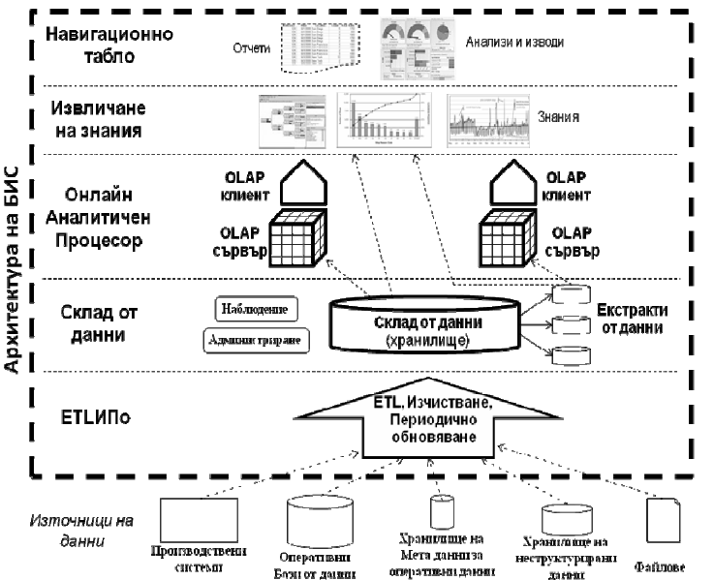

Фиг.9.2

Принципът на хоризонтално разпределение представлява разделяне на ИКТ архитектурата на БИС чрез хоризонтални разделители, като един разделител е между 2 архитектурни елемента на БИС. Всеки архитектурен елемент представлява една архитектурна компонента или нейна съставна част с напълно завършена функционалност. Така ИКТ архитектурата на БИС може да се раздели на следните архитектурни елементи:

- ЕТL и периодично обновяване- извършва процесите по извличане, трансформиране и зареждане, както и изчистване и обновяване. Изчистването се прави на регулярни периоди от време с оглед да се подадат към склада от данни само валидни данни. Може да се използват различни инструменти, като напр. IBM Information Server. Зареждането на данните в склада от данни става чрез друга периодичност- тази на обновлението, отговаряща на периодичността на актуализиране на данните в склада от данни. Двете периодичности трябва или да са синхронизирани или изчистването да е с по-къса периодичност, отколкото обновлението.

- склад от данни, в които се включват и екстрактите от данни, заедно с тяхното управление.

- онлайн аналитичен процесор (OLAP), чиито OLAP сървъри получават информация от склада от данни.

- извличане на знания, който също получава данни също от склада от данни, като елементът може да работи в паралел с онлайн аналитичен процесор за комплексни изводи или самостоятелно.

- навигационно табло.

Всеки един от тези архитектурни елементи може да бъде зареден на отделен физически сървър. Връзката между нивата в архитектурата може да се осъществи чрез WAN и /или LAN.

Принцип на вертикалното разпредление

Основава се на обстоятелството, че всеки архитектурен елемент от архитектурата на БИС може да се раздели на поделементи, напр. склада от данни да се раздели на няколко физически изградени архитектурни поделемента. Такова разделение графически се представя като вертикално, откъдето е и името на принципа (фиг.9.3).

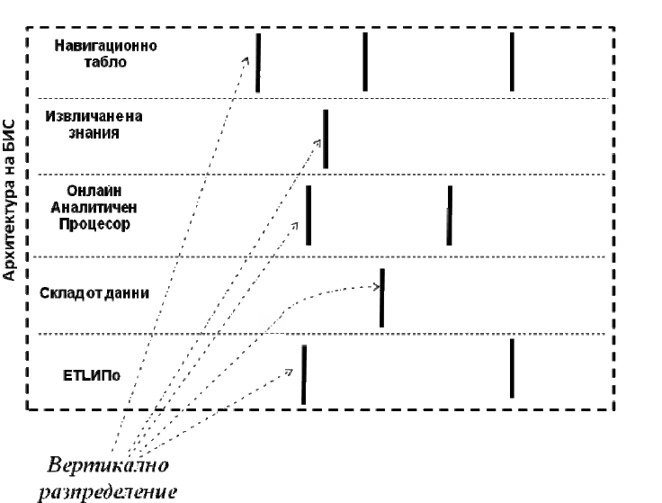

Фиг.9.3

Архитектурният елемент „ETL и периодично обновяване“ може да се раздели максимално на толкова елемента, от колкото източника се събира информация за склада от данни.

Архитектурният елемент „Склад от данни“ може да се раздели по следните принципи:

-разделяне на склад от данни – хранилище и екстракти от данни, като отделните екстракти може да се разположат в различни физически локации или да се обособят на принципа кое бизнес звено каква информация ще ползва.

- самият Склад от данни да се разпредели на няколко физически сървъра, разположени на различни места.

Архитектурният елемент „Онлайн аналитични процесори“ може да се раздели на:

* Отделен онлайн аналитичен процесор за всеки OLAP куб
* Един онлайн аналитичен процесор за няколко OLAP куба
* онлайн аналитичен процесор за куб, разположен в склад от данни и онлайн аналитичен процесор за куб, разположен в Екстракт от данни
* онлайн аналитичен процесор за всеки OLAP куб, разположен на отделен Екстракт от данни
* всеки OLAP куб в отделен OLAP сървър.

Архитектурният елемент „Извличане на знания“ може да се раздели според:

-фазата на обработка- предпроцесорна обработка, създаване на модели от данни и генериране на резултатните модели от знания, като всяка фаза да се извършва чрез отделни физически сървъри, всеки от тях предназначен за дадената фаза.

- отделните стъпки от Създаването на модели от данни, работещи с тотално различни алгоритми, като нужните за тях изчислителни мощности се изпълняват на отделни процесори.

Архитектурният елемент „Навигационно табло“ може да се раздели на:

-няколко физически уеб сървъра, създаващи отделни отчети и изводи, и един сървър за портал, обединяващ тяхната информация.

- за отделните нива на управление да се създава отделен физически портал, който да осигурява управленска информация според нивото на управление

- за отделните бизнес направления в организацията да се създават отделни физически портали, с възможност за достъп до детайлни данни.

Посочените принципи се използват при проектиране на реални БИС.

1. Кисимов, Стефанова, http://www.unwe.bg/uploads/ResearchPapers/Research%20Papers_vol1_2010_No6_V%20Kisimov,%20K%20Stefanova.pdf